
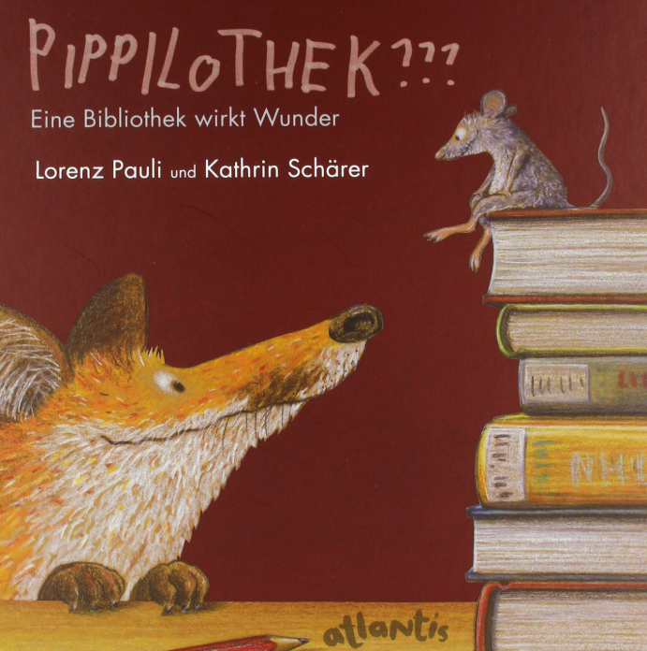
Eröffnung der Schulbibliothek

Liebe Eltern,
wir freuen uns sehr, Ihnen mitteilen zu können, dass unsere Schulbibliothek am 26. September 2025 von Frau Direktorin Barbara Spork eröffnet wurde! Verantwortlich für die Bibliothek sind Anita Mayer und Stefanie Stocker.

Die Bibliothek ist für die Kinder jeden Dienstag in der 5. Stunde sowie am Freitag in der ersten Stunde ab 7.30 Uhr geöffnet. Sie befindet sich im Gruppenraum der 1C Klasse.
Ihr Kind hat die Möglichkeit, sich ein Buch für zwei Wochen auszuborgen. Alle erhalten dafür eine persönliche Bibliothekskarte in Form eines Lesezeichens, auf der Name und Strichcode vermerkt sind. Mit dieser Karte können die Bücher ausgeliehen und auch wieder zurückgegeben werden. Wir bitten Sie, darauf hinzuweisen, dass bei Verlust oder Beschädigung das Buch ersetzt werden muss, damit alle Kinder lange Freude daran haben können.

Wir hoffen, dass viele Schülerinnen und Schüler die Bibliothek nutzen und viel Spaß beim Lesen haben werden!

